УКРАЇНА
КРУПЕЦЬКА СІЛЬСЬКА РАДА
СЛАВУТСЬКОГО РАЙОНУ
ХМЕЛЬНИЦЬКОЇ ОБЛАСТІ

РІШЕННЯ

ХХVІІІ сесії сільської ради VІІ скликання

22.10.2019 року Крупець №1

Про герб і прапор сіл
Колом’є , Комарівка, Полянь, Хоровиця

Розглянувши подані матеріали по впровадженню місцевої символіки та відповідно до статті 22, пункту 49 статті 26, статті 59 Закону України «Про місцеве самоврядування в Україні» , сільська рада
ВИРІШИЛА:
1. Затвердити проект герба і прапора села Колом’є (автори Напиткін В.М., Богатов К.М., Михалюк В.А.), як герб і прапор села Колом’є Славутського району Хмельницької області (додаток 1).
2. Затвердити опис та пояснення символіки села Колом’є Славутського району Хмельницької області (додаток 2).
3. Затвердити проект герба і прапора села Комарівка (автори Напиткін В.М., Богатов К.М., Михалюк В.А.), як герб і прапор села Комарівка Славутського району Хмельницької області (додаток 3).
4. Затвердити опис та пояснення символіки села Комарівка Славутського району Хмельницької області (додаток 4).
5. Затвердити проект герба і прапора села Полянь (автори Напиткін В.М., Богатов К.М., Михалюк В.А.), як герб і прапор села Полянь Славутського району Хмельницької області (додаток 5).
6. Затвердити опис та пояснення символіки села Полянь Славутського району Хмельницької області (додаток 6).
7. Затвердити проект герба і прапора села Хоровиця (автори Напиткін В.М., Богатов К.М., Михалюк В.А.), як герб і прапор села Хоровиця Славутського району Хмельницької області (додаток 7).
8. Затвердити опис та пояснення символіки села Хоровиця Славутського району Хмельницької області (додаток 8).
9. Затвердити положення про порядок використання гербів і прапорів сіл Колом’є, Комарівка, Полянь, Хоровиця Славутського району Хмельницької області (додаток 9).
10.Контроль за виконанням даного рішення покласти на постійну комісію з питань прав людини , законності , депутатської діяльності , етики та регламенту ( Л.І.Кравчук).
Сільський голова В.А.Михалюк
Додаток 1
до рішення сесії
Крупецької сільської ради
від 22 жовтня 2019 року

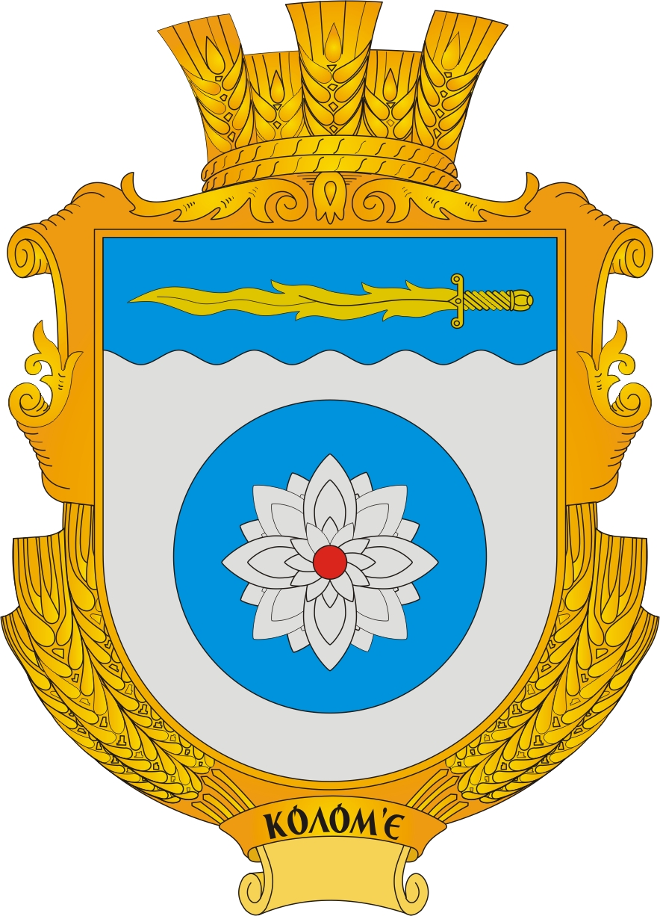

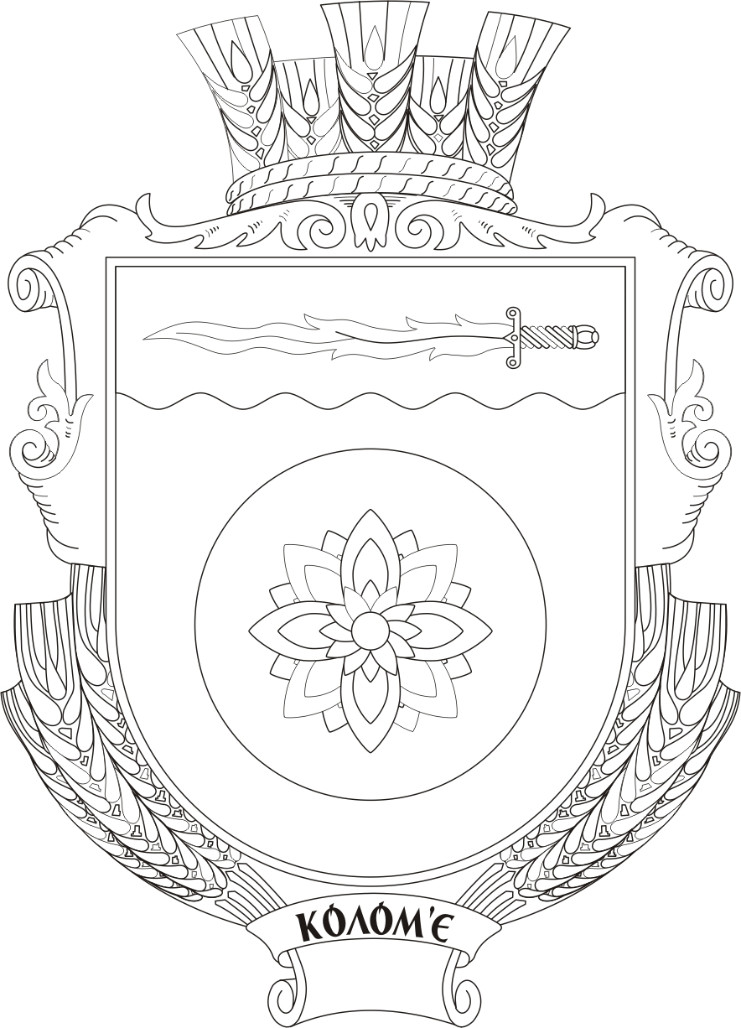

Герб села Колом’є

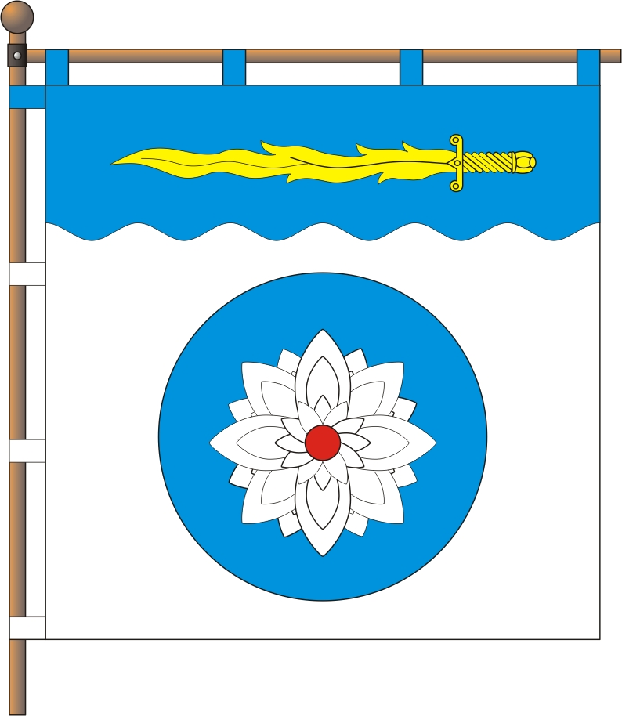

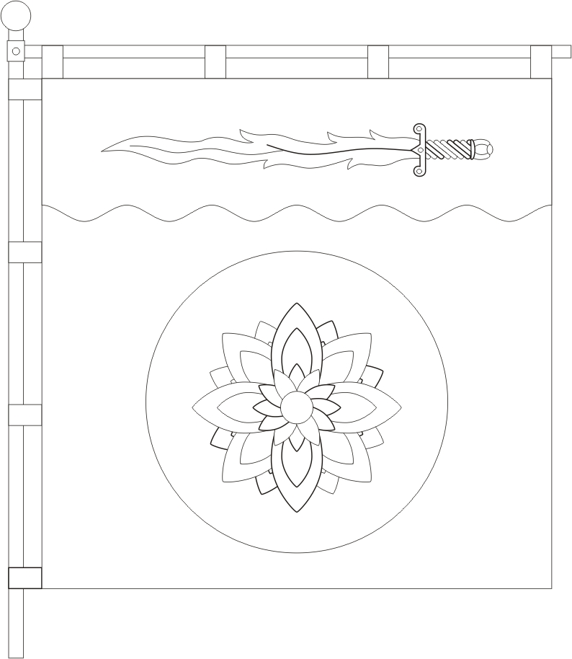
Прапор села Колом’є

Додаток 2
до рішення сесії
Крупецької сільської ради
від 22 жовтня 2019 року

Опис та пояснення символіки
села Колом’є Славутського району Хмельницької області

Опис герба села Колом’є

В срібному щиті лазуровий круг, в якому срібна квітка водяної лілеї з червоною серединкою. В лазуровій хвилястій главі золотий полум’яний меч в балку. Щит вписаний у декоративний картуш і увінчаний золотою сільською короною. Унизу картуша напис "КОЛОМ’Є".

Опис прапора села Колом’є
Квадратне полотнище розділене хвилясто горизонтально у співвідношенні 1:3 на синє і біле поля. На верхній смузі жовтий полум’яний горизонтальний меч вістрям до древка меч. В центрі нижньої смуги синій круг, в якому біла квітка водяної лілеї з червоною серединкою.

Пояснення символіки
Хвиляста глава – символ поселення біля ріки Горинь. Квітка лілеї в лазуровому крузі - символ ставу, що існує в селі, «Княжого озера», пам’ятки природи; полум'яний меч Архистратига Михаїла - символ старовинної дерев’яної церкви на честь цього святого.

На прапорі повторюються кольори герба.

Додаток 3
до рішення сесії
Крупецької сільської ради
від жовтня 2019 року

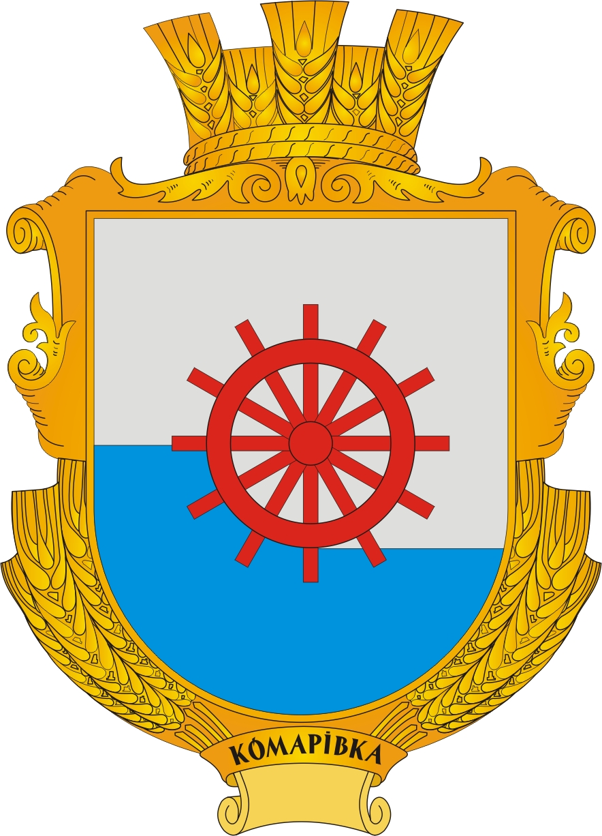

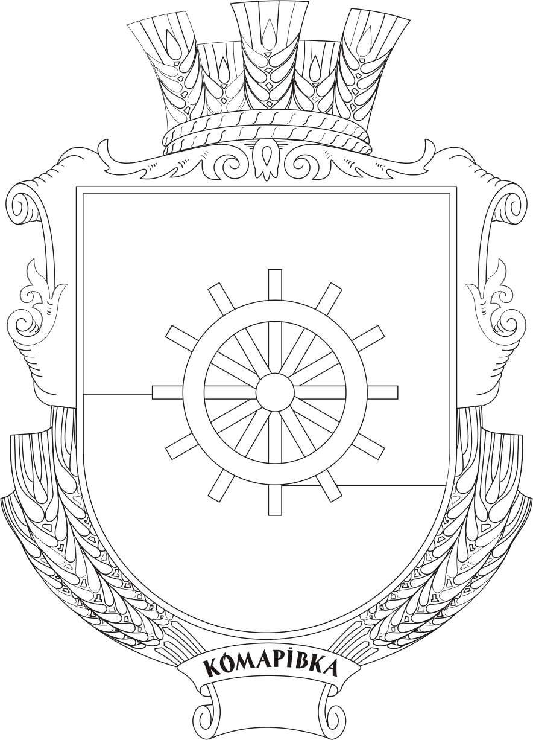

Герб села Комарівка

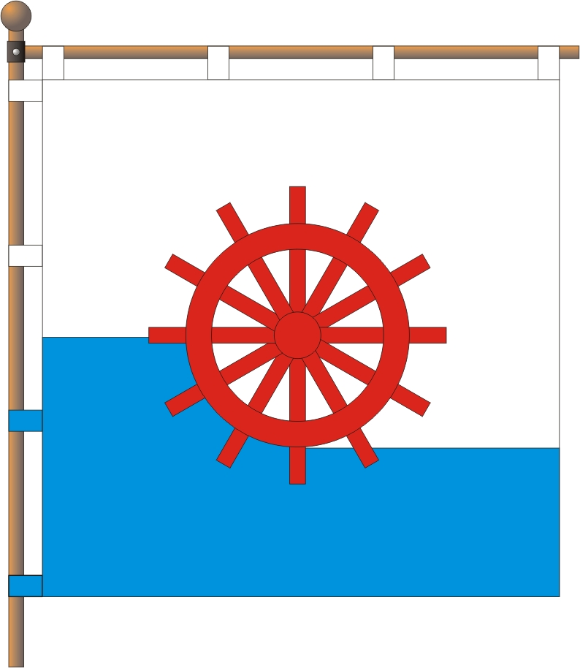

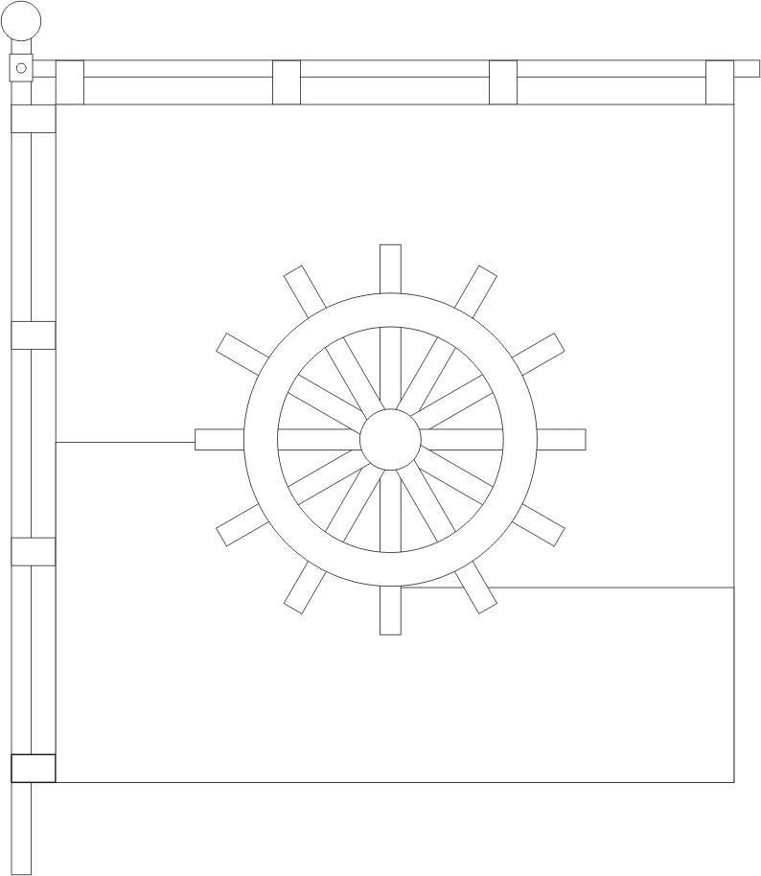

Прапор села Комарівка

Додаток 4
до рішення сесії
Крупецької сільської ради
від жовтня 2019 року

Опис та пояснення символіки
села Комарівка Славутського району Хмельницької області

Опис герба села Комарівка

Щит перетятий уступом справа на лазурове і срібне поля; поверх усього млинове колесо. Щит вписаний у декоративний картуш і увінчаний золотою сільською короною. Унизу картуша напис "КОМАРІВКА".

Опис прапора села Комарівка
Квадратне полотнище поділене посередині уступом справа на синє і біле поля; поверх усього червоне млинове колесо.

Пояснення символіки
Герб означає історичні водяні млини Комарівки, що існували на річці Горинь.
На прапорі повторюються кольори і фігури герба.

Додаток 5
до рішення сесії
Крупецької сільської ради
від жовтня 2019 року

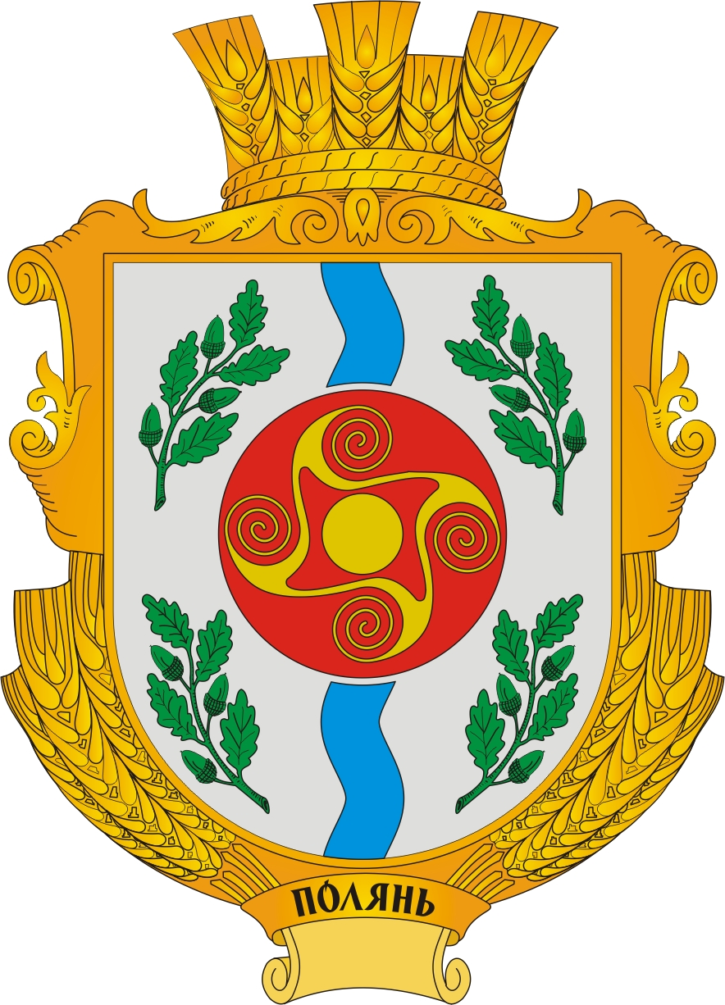

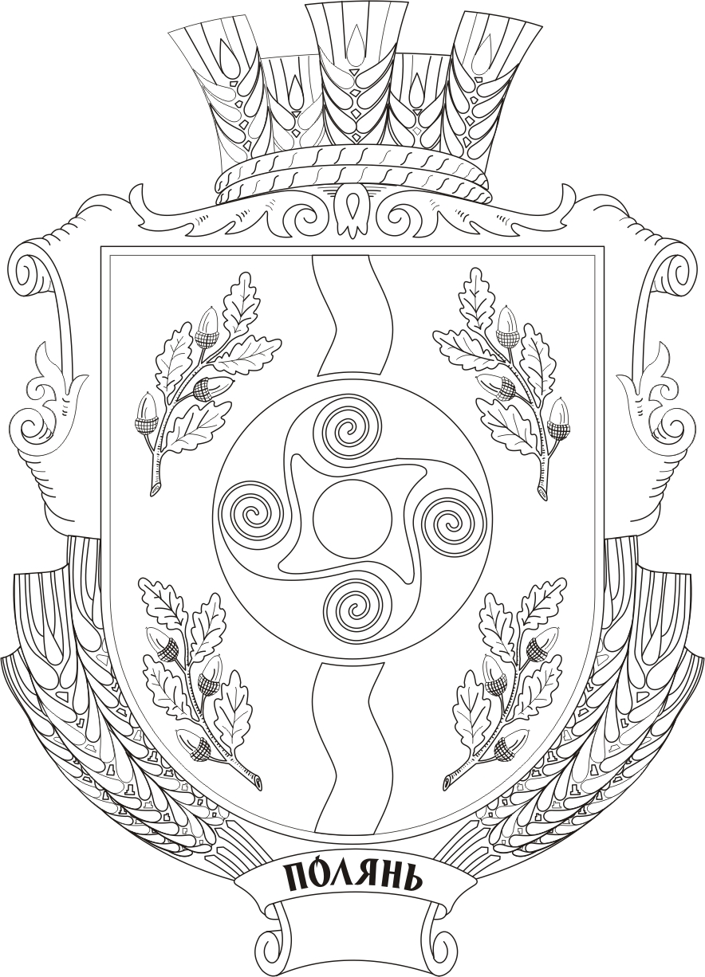

Герб села Полянь

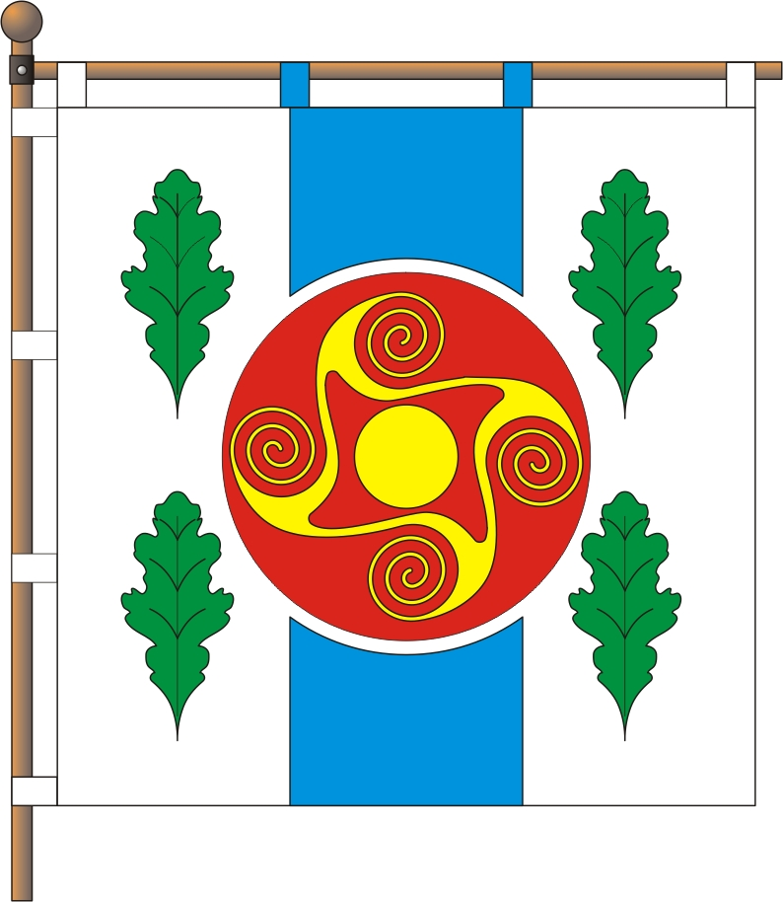

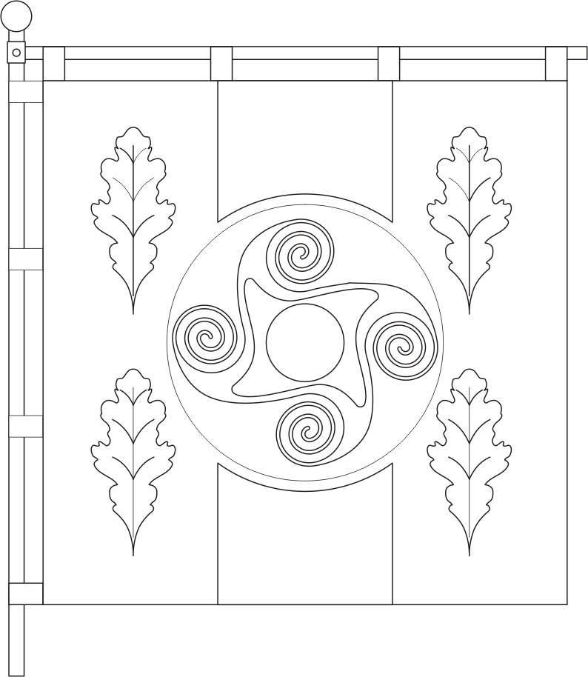

Прапор села Полянь

Додаток 6
до рішення сесії
Крупецької сільської ради
від жовтня 2019 року

Опис та пояснення символіки
села Полянь Славутського району Хмельницької області

Опис герба села Полянь
В срібному щиті лазуровий вузький хвилястий стовп; поверх усього червоне коло, обтяжене золотим трипільським візерунком, супроводжуване вгорі двома співоберненими, знизу – двома протиоберненими вигнутими зеленими дубовими гілками з жолудями. Щит вписаний у декоративний картуш і увінчаний золотою сільською короною. Унизу картуша напис "ПОЛЯНЬ".

Опис прапора села Полянь
Квадратне полотнище поділене вертикально на три смуги – білу, синю, пробиту червоним колом, і білу. В колі жовтий трипільський візерунок, на бічних смугах – по дві зелених дубових гілки одна під одною.

Пояснення символіки
Cрібне поле - символ виробництва паперу, одного з історичних промислів жителів села. Коло з трипільским безкінечником в оточенні дубових листків - символ назви, "поляна" серед лісу; трипільські безкінечники - символ прадавнього трипільського поселення. Лазуровий хвилястий стовп означає ріку Горинь.
На прапорі повторюються кольори і фігури герба.

Додаток 7
до рішення сесії
Крупецької сільської ради
від жовтня 2019 року

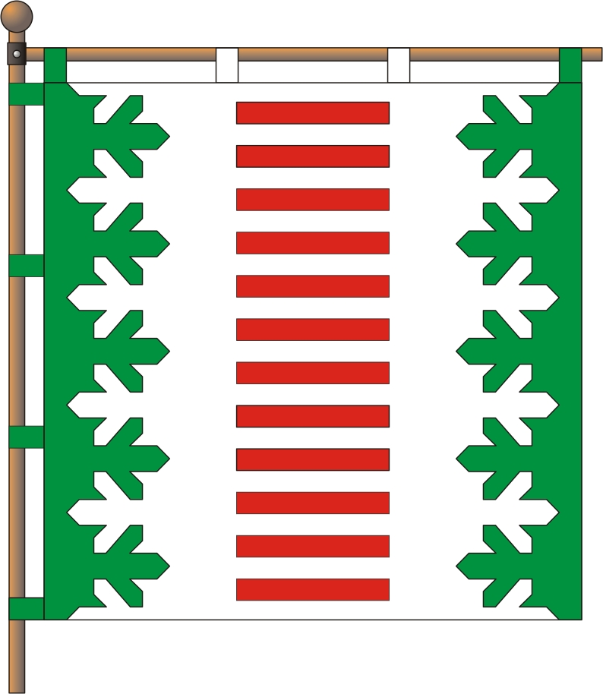

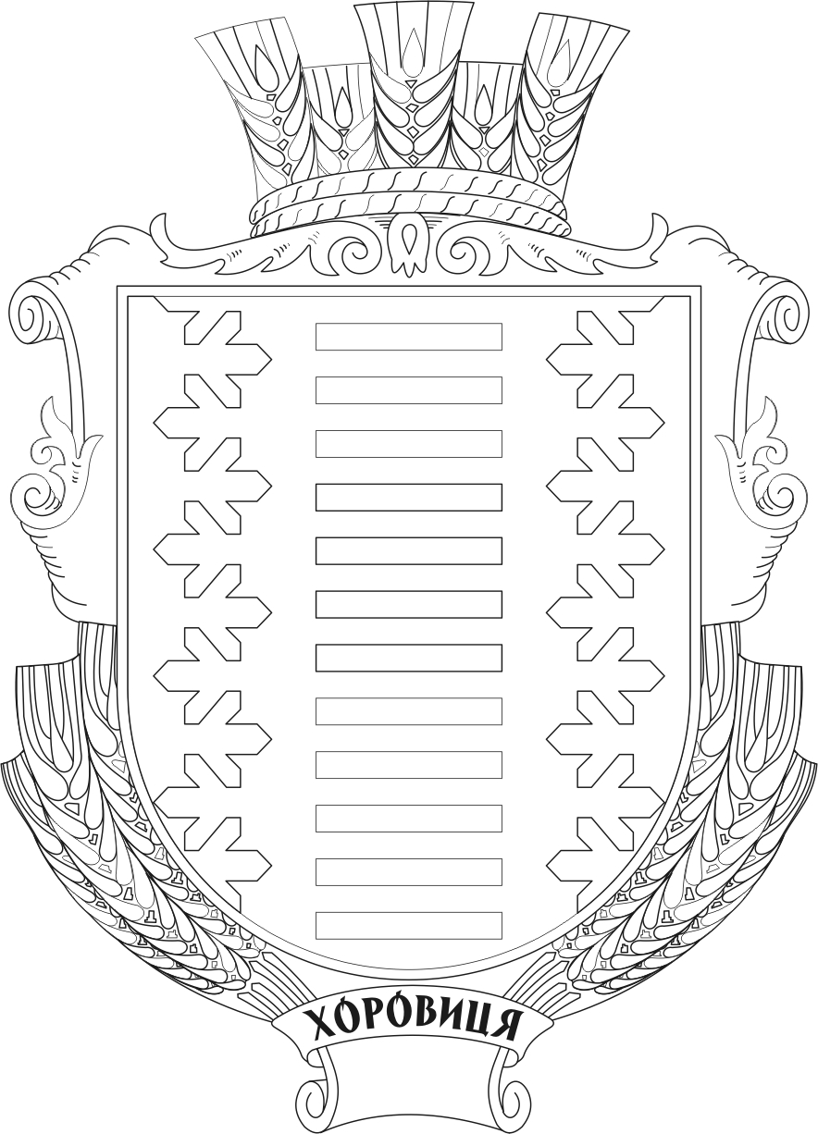

Герб села Хоровиця

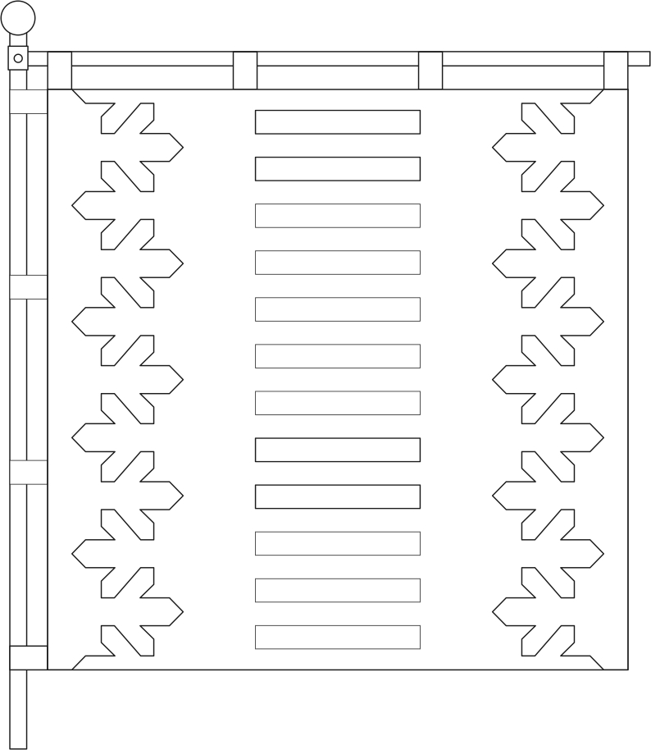

Прапор села Хоровиця

Додаток 8
до рішення сесії
Крупецької сільської ради
від жовтня 2019 року

Опис та пояснення символіки
села Хоровиця Славутського району Хмельницької області

Опис герба села Хоровиця
В срібному щиті з зеленими сосновогілкоподібними бічниками, дванадцять червоних укорочених нитяних балок, розташованих в стовп. Щит вписаний у декоративний картуш і увінчаний золотою сільською короною. Унизу картуша напис "ХОРОВИЦЯ".

Опис прапора села Хоровиця
Квадратне полотнище розділене вертикально сосновогілкоподібно на три смуги – зелену, білу, зелену – в співвідношенні 1:6:1. На білій смузі згори донизу розташовані дванадцять червоних укорочених прямокутників.

Пояснення символіки
На гербі графічно зображене виробництво шпал в лісі біля Хоровиці – один з історичних промислів жителів села, а також розташування села в лісі; водночас багато укорочених балок означає хутори, що колись існували навколо села.
На прапорі повторюються кольори і фігури герба.

Додаток 9
до рішення сесії
Крупецької сільської ради
від жовтня 2019 року

Положення
про порядок використання гербів і прапорів сіл
Колом’є, Комарівка, Полянь, Хоровиця
Славутського району Хмельницької області

1. Зображення гербів сіл Колом’є, Комарівка, Полянь, Хоровиця можуть розмішуватися:
- на будинку сільської ради;
- в залах, де проводяться сесії сільської ради;
- в кабінеті сільського голови;
- на офіційних виданнях сільської ради;
- на покажчиках меж села при в'їзді до нього.
2. Допускається використання гербів сіл Колом’є, Комарівка, Полянь, Хоровиця:
- при оформленні території села на честь свят, при проведенні спортивних, культурних та інших масових заходів;
- на грамотах, запрошеннях, посвідченнях та інших офіційних документах, що видаються сільською радою;
- у краєзнавчих, наукових, науково-популярних виданнях;
- на офіційних паперах і білетах лотереї, що випускається сільською радою;
- в експозиціях музеїв та виставок;
- на сувенірах, пам'ятних медалях, значках, що виготовляються на замовлення сільської ради.
3. Прапори сіл Колом’є, Комарівка, Полянь, Хоровиця можуть підніматися або встановлюватися:
- на будинку, де працює сільська рада;
- в залах, де проводяться сесії сільської ради;
- в кабінетах найвищих посадових осіб села, сільського голови;
4. Допускається використання прапорів сіл Колом’є, Комарівка, Полянь, Хоровиця:
- при оформленні території села на честь свят, при проведенні спортивних, культурних та інших масових заходів;
- на грамотах, запрошеннях, посвідченнях та інших офіційних документах, що видаються сільською радою;
- в краєзнавчих, наукових, науково-популярних виданнях;
- в експозиціях музеїв та виставок;
- на сувенірах, пам'ятних медалях, що виготовляються на замовлення сільської ради.
5. Інші випадки використання гербів і прапорів сіл Колом’є, Комарівка, Полянь, Хоровиця визначаються лише за рішенням сесії сільської ради.
6. Контроль за правильністю використання гербів і прапорів сіл Колом’є, Комарівка, Полянь, Хоровиця покладається на сільську раду.

